Dokumen Prioritisasi

Rekayasa Kebutuhan



Kelas B

Rangga Kusuma D 05111740000120

Bagas Yanuar S 05111740000074

Ersad Ahmad I 05111740000016

Departemen Teknik Informatika

Fakultas Teknologi Elektro dan Informatika Cerdas

Institut Teknologi Sepuluh Nopember

Surabaya

# Kuisioner

Kuisioner menggunakan platform Google Form dengan detail pertanyaan sebagai berikut

## Kuisioner untuk menentukan value

Diisi oleh 9 stakeholder kita, yang telah ditentukan sebelumnya. File pendukung “Desain Pertanyaaan Kuesioner Prioritas Fitur IBK Online.docx” yang berisi:

Skala perbandingan yang digunakan adalah 1 - 4, dimana 1 berarti sangat tidak penting, dan 4 berarti sangat penting.

Customer

1. Adanya fitur daftar menu meliputi harga dan ongkos kirim di IBK online
2. Adanya fitur ketersediaan daftar menu di IBK online
3. Adanya fitur daftar(register) atau masuk(login) di IBK online
4. Adanya fitur pesan antar di IBK online
5. Adanya fitur status pemesanan di IBK online
6. Adanya fitur pembatalan pemesanan di IBK online
7. Adanya fitur komunikasi driver IBK dengan customer di IBK online
8. Adanya fitur rating layanan pesan antar IBK online
9. Adanya fitur pemilihan metode pembayaran dengan dompet digital untuk pesanan IBK online
10. Adanya fitur refund IBK online

Cashier

1. Adanya fitur grafik ringkasan pesanan harian IBK online
2. Adanya fitur tabel yang menampilkan keseluruhan pesanan harian IBK online
3. Adanya fitur pengubahan status pesanan IBK online

Driver

1. Adanya fitur pengubahan status pesanan IBK online
2. Adanya fitur pembatalan pesanan di IBK online
3. Adanya fitur yang menampilkan hasil rating selama ini di IBK online
4. Adanya fitur yang menampilkan metode pembayaran customer pesanan IBK online
5. Adanya fitur navigasi lokasi pemesan di IBK online
6. Adanya fitur estimasi jumlah bahan bakar yang terpakai di IBK online

Link: <https://forms.gle/tLM98bJRTyKZanacA>

Screenshot:

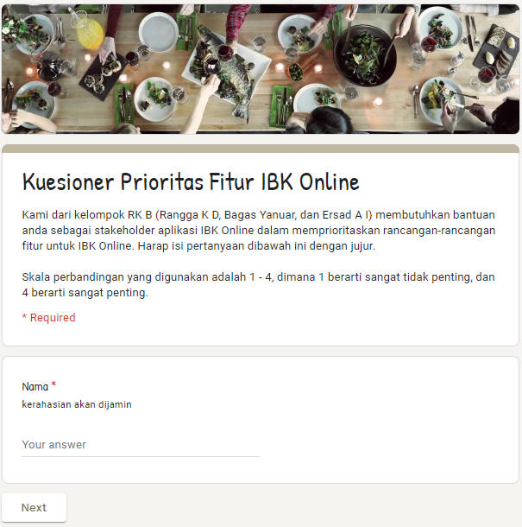

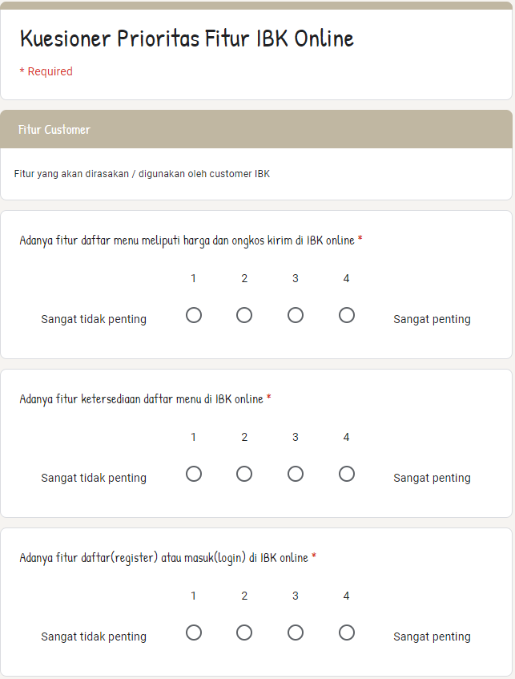

(untuk detail lengkapnya bisa dibuka link formnya)

## Kuisioner untuk menentukan cost

Diisi oleh developer. File pendukung “Desain Pertanyaaan Kuesioner Cost Fitur IBK Online.docx” yang berisi:

Dilakukan dengan range sehingga saat penghitungan akan terdapat range yang disetujui oleh semuanya yaitu

Opsi 1 : < Rp. 500.000

Opsi 2 : Rp, 500.001 - 1.000.000

Opsi 3 : Rp,1.000.001 - 1.500.000

Opsi 4 : > Rp,1.500.000

Customer

1. Adanya fitur daftar menu meliputi harga dan ongkos kirim di IBK online
2. Adanya fitur ketersediaan daftar menu di IBK online
3. Adanya fitur daftar(register) atau masuk(login) di IBK online
4. Adanya fitur pesan antar di IBK online
5. Adanya fitur status pemesanan di IBK online
6. Adanya fitur pembatalan pemesanan di IBK online
7. Adanya fitur komunikasi driver IBK dengan customer di IBK online
8. Adanya fitur rating layanan pesan antar IBK online
9. Adanya fitur pemilihan metode pembayaran dengan dompet digital untuk pesanan IBK online
10. Adanya fitur refund IBK online

Cashier

1. Adanya fitur grafik ringkasan pesanan harian IBK online
2. Adanya fitur tabel yang menampilkan keseluruhan pesanan harian IBK online
3. Adanya fitur pengubahan status pesanan IBK online

Driver

1. Adanya fitur pengubahan status pesanan IBK online
2. Adanya fitur pembatalan pesanan di IBK online
3. Adanya fitur yang menampilkan hasil rating selama ini di IBK online
4. Adanya fitur yang menampilkan metode pembayaran customer pesanan IBK online
5. Adanya fitur navigasi lokasi pemesan di IBK online
6. Adanya fitur estimasi jumlah bahan bakar yang terpakai di IBK online

Link: <https://forms.gle/3nL9QrjqXrDy4yN18>

Screenshot:

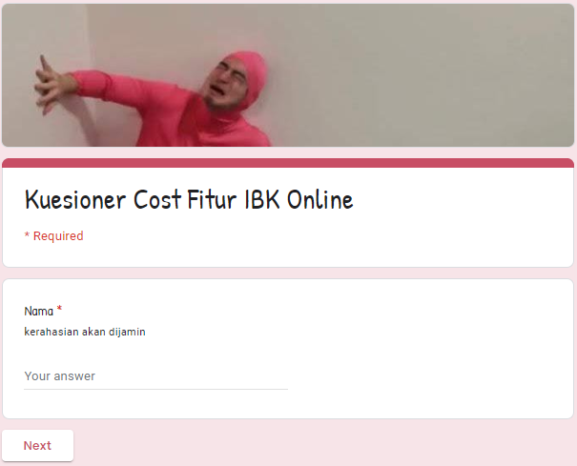

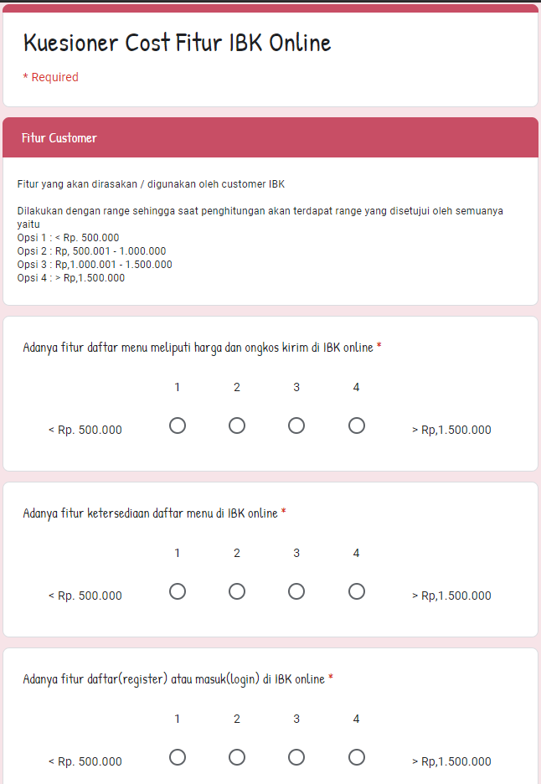

(untuk detail lengkapnya bisa dibuka link formnya)

# Jawaban Kuisioner

## Kuisioner untuk menentukan value

Hasil detailnya dapat dilihat pada file pendukung “Hasil Mentah Kuesioner Prioritas Fitur IBK Online (Responses).xlsx”

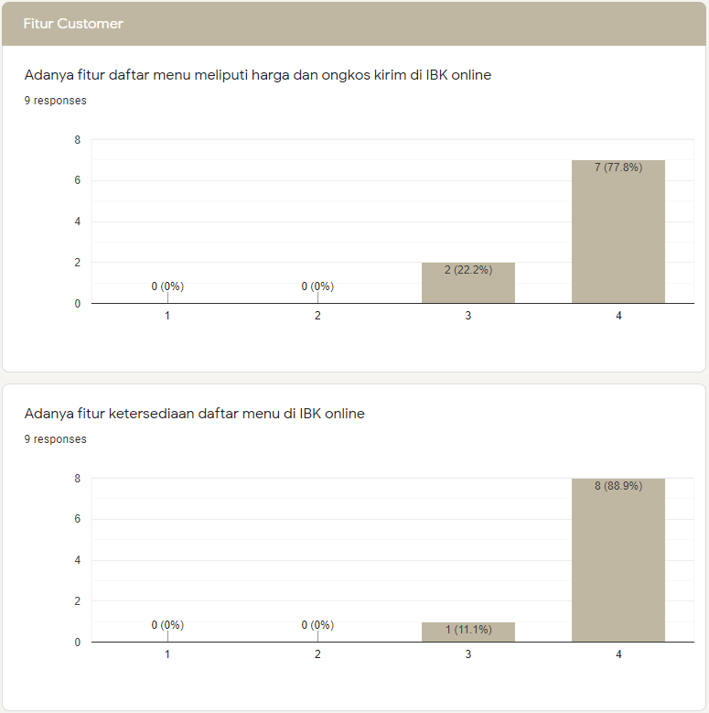

(Karena terlalu panjang maka langsung kami rekap di excel, dengan hasil sebagai berikut)

|  |  |  |  |  |
| --- | --- | --- | --- | --- |
| Kebutuhan | Sangat Rendah | Rendah | Tinggi | Sangat Tinggi |
| Adanya fitur daftar menu meliputi harga dan ongkos kirim di IBK online | 0 | 0 | 2 | 7 |
| Adanya fitur ketersediaan daftar menu di IBK online | 0 | 0 | 1 | 8 |
| Adanya fitur daftar(register) atau masuk(login) di IBK online | 0 | 1 | 5 | 3 |
| Adanya fitur pesan antar di IBK online | 0 | 0 | 0 | 9 |
| Adanya fitur status pemesanan di IBK online | 0 | 0 | 3 | 6 |
| Adanya fitur pembatalan pemesanan di IBK online | 0 | 0 | 5 | 4 |
| Adanya fitur komunikasi driver IBK dengan customer di IBK online | 0 | 1 | 5 | 3 |
| Adanya fitur rating layanan pesan antar IBK online | 0 | 2 | 5 | 2 |
| Adanya fitur pemilihan metode pembayaran dengan dompet digital untuk pesanan IBK online | 0 | 2 | 5 | 2 |
| Adanya fitur refund IBK online | 1 | 5 | 3 | 0 |
| Adanya fitur grafik ringkasan pesanan harian IBK online | 0 | 0 | 3 | 6 |
| Adanya fitur tabel yang menampilkan keseluruhan pesanan harian IBK online | 0 | 0 | 1 | 8 |
| Adanya fitur pengubahan status pesanan IBK online | 0 | 1 | 6 | 2 |
| Adanya fitur pengubahan status pesanan IBK online | 0 | 1 | 2 | 6 |
| Adanya fitur pembatalan pesanan di IBK online | 1 | 2 | 5 | 1 |
| Adanya fitur yang menampilkan hasil rating selama ini di IBK online | 0 | 0 | 3 | 6 |
| Adanya fitur yang menampilkan metode pembayaran customer pesanan IBK online | 0 | 1 | 4 | 4 |
| Adanya fitur navigasi lokasi pemesan di IBK online | 0 | 0 | 2 | 7 |
| Adanya fitur estimasi jumlah bahan bakar yang terpakai di IBK online | 1 | 5 | 0 | 3 |

## Kuisioner untuk menentukan cost

Hasil detailnya dapat dilihat pada file pendukung “Hasil Mentah Kuesioner Cost Fitur IBK Online (Responses).xlsx”

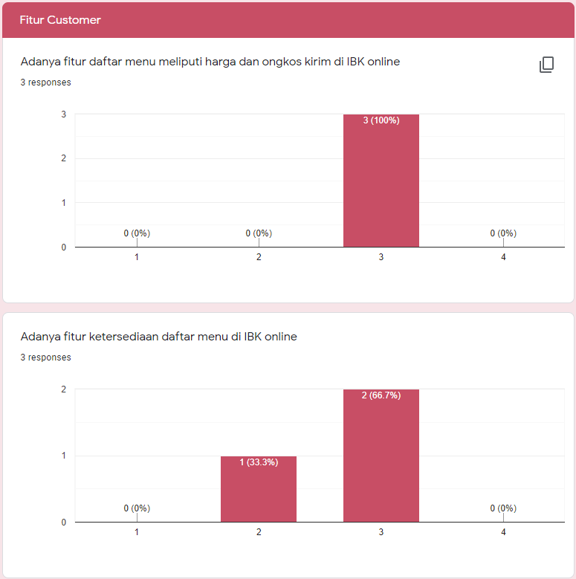

(Karena terlalu panjang maka langsung kami rekap di excel, dengan hasil sebagai berikut)

|  |  |  |  |  |
| --- | --- | --- | --- | --- |
| Kebutuhan | < Rp. 500.000 | Rp, 500.001 - 1.000.000 | Rp,1.000.001 - 1.500.000 | > Rp,1.500.000 |
| Adanya fitur daftar menu meliputi harga dan ongkos kirim di IBK online | 0 | 0 | 3 | 0 |
| Adanya fitur ketersediaan daftar menu di IBK online | 0 | 1 | 2 | 0 |
| Adanya fitur daftar(register) atau masuk(login) di IBK online | 1 | 1 | 1 | 0 |
| Adanya fitur pesan antar di IBK online | 0 | 0 | 1 | 2 |
| Adanya fitur status pemesanan di IBK online | 0 | 0 | 2 | 1 |
| Adanya fitur pembatalan pemesanan di IBK online | 0 | 0 | 1 | 2 |
| Adanya fitur komunikasi driver IBK dengan customer di IBK online | 0 | 0 | 2 | 1 |
| Adanya fitur rating layanan pesan antar IBK online | 0 | 0 | 3 | 0 |
| Adanya fitur pemilihan metode pembayaran dengan dompet digital untuk pesanan IBK online | 0 | 0 | 0 | 3 |
| Adanya fitur refund IBK online | 0 | 0 | 0 | 3 |
| Adanya fitur grafik ringkasan pesanan harian IBK online | 0 | 0 | 3 | 0 |
| Adanya fitur tabel yang menampilkan keseluruhan pesanan harian IBK online | 0 | 1 | 2 | 0 |
| Adanya fitur pengubahan status pesanan IBK online | 0 | 0 | 1 | 2 |
| Adanya fitur pengubahan status pesanan IBK online | 0 | 1 | 1 | 1 |
| Adanya fitur pembatalan pesanan di IBK online | 0 | 1 | 0 | 2 |
| Adanya fitur yang menampilkan hasil rating selama ini di IBK online | 0 | 1 | 2 | 0 |
| Adanya fitur yang menampilkan metode pembayaran customer pesanan IBK online | 0 | 1 | 1 | 1 |
| Adanya fitur navigasi lokasi pemesan di IBK online | 0 | 0 | 1 | 2 |
| Adanya fitur estimasi jumlah bahan bakar yang terpakai di IBK online | 0 | 0 | 1 | 2 |

# Perhitungan Prioritas

Metode yang digunakan untuk perhitungan menggunakan Analytical Hierarchy Process (AHP), suatu metode pengambilan keputusan dengan melakukan perbandingan berpasangan antara kriteria pilihan dan juga perbandingan berpasangan antara pilihan yang ada. Permasalahan pengambilan keputusan dengan AHP umumnya dikomposisikan menjadi kriteria, dan alternatif pilihan.

Dengan penentuan prioritas menggunakan rumus di bawah ini:

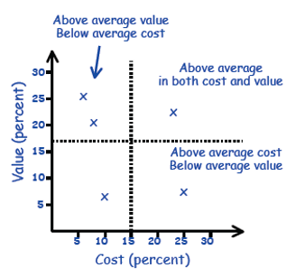

Dengan ketentuan:

Pojok kiri atas, High Priority

Pojok kanan atas, Medium Priority

Pojok kiri bawah, Medium Priority

Pojok kanan bawah, Low Priority

Untuk detail perhitungan AHP dapat dilihat pada file pendukung “Prioritisasi AHP.xlsx”.

## Value

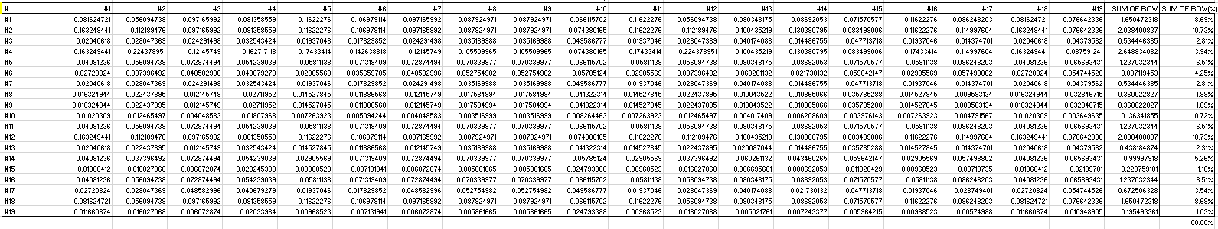

## Cost

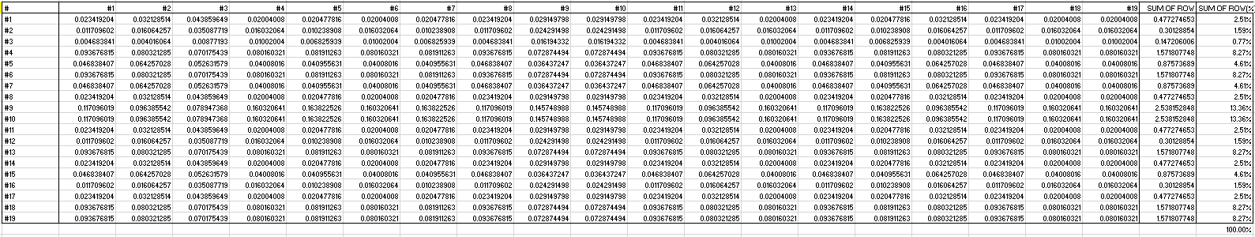

## Hasil Rekap

|  |  |  |
| --- | --- | --- |
| Kebutuhan | Value | Cost |
| Adanya fitur daftar menu meliputi harga dan ongkos kirim di IBK online | 8.69% | 2.51% |
| Adanya fitur ketersediaan daftar menu di IBK online | 10.73% | 1.59% |
| Adanya fitur daftar(register) atau masuk(login) di IBK online | 2.81% | 0.77% |
| Adanya fitur pesan antar di IBK online | 13.94% | 8.27% |
| Adanya fitur status pemesanan di IBK online | 6.51% | 4.61% |
| Adanya fitur pembatalan pemesanan di IBK online | 4.25% | 8.27% |
| Adanya fitur komunikasi driver IBK dengan customer di IBK online | 2.81% | 4.61% |
| Adanya fitur rating layanan pesan antar IBK online | 1.89% | 2.51% |
| Adanya fitur pemilihan metode pembayaran dengan dompet digital untuk pesanan IBK online | 1.89% | 13.36% |
| Adanya fitur refund IBK online | 0.72% | 13.36% |
| Adanya fitur grafik ringkasan pesanan harian IBK online | 6.51% | 2.51% |
| Adanya fitur tabel yang menampilkan keseluruhan pesanan harian IBK online | 10.73% | 1.59% |
| Adanya fitur pengubahan status pesanan IBK online | 2.31% | 8.27% |
| Adanya fitur pengubahan status pesanan IBK online | 5.26% | 2.51% |
| Adanya fitur pembatalan pesanan di IBK online | 1.18% | 4.61% |
| Adanya fitur yang menampilkan hasil rating selama ini di IBK online | 6.51% | 1.59% |
| Adanya fitur yang menampilkan metode pembayaran customer pesanan IBK online | 3.54% | 2.51% |
| Adanya fitur navigasi lokasi pemesan di IBK online | 8.69% | 8.27% |
| Adanya fitur estimasi jumlah bahan bakar yang terpakai di IBK online | 1.03% | 8.27% |
| Rata-rata | 5.26% | 5.26% |

# Urutan Prioritas



Berdasarkan rumus perhitungan di atas, dengan membandingkan value dan cost dengan rata-rata value dan cost maka didapatkan urutan prioritas sebagai berikut:

|  |  |  |  |
| --- | --- | --- | --- |
| Kebutuhan | Value | Cost | Prioritas |
| Adanya fitur ketersediaan daftar menu di IBK online | 10.73% | 1.59% | High |
| Adanya fitur tabel yang menampilkan keseluruhan pesanan harian IBK online | 10.73% | 1.59% | High |
| Adanya fitur daftar menu meliputi harga dan ongkos kirim di IBK online | 8.69% | 2.51% | High |
| Adanya fitur yang menampilkan hasil rating selama ini di IBK online | 6.51% | 1.59% | High |
| Adanya fitur grafik ringkasan pesanan harian IBK online | 6.51% | 2.51% | High |
| Adanya fitur status pemesanan di IBK online | 6.51% | 4.61% | High |
| Rata-rata | 5.26% | 5.26% | High |
| Adanya fitur pesan antar di IBK online | 13.94% | 8.27% | Medium |
| Adanya fitur navigasi lokasi pemesan di IBK online | 8.69% | 8.27% | Medium |
| Adanya fitur pengubahan status pesanan IBK online | 5.26% | 2.51% | Medium |
| Adanya fitur yang menampilkan metode pembayaran customer pesanan IBK online | 3.54% | 2.51% | Medium |
| Adanya fitur daftar(register) atau masuk(login) di IBK online | 2.81% | 0.77% | Medium |
| Adanya fitur komunikasi driver IBK dengan customer di IBK online | 2.81% | 4.61% | Medium |
| Adanya fitur rating layanan pesan antar IBK online | 1.89% | 2.51% | Medium |
| Adanya fitur pembatalan pesanan di IBK online | 1.18% | 4.61% | Medium |
| Adanya fitur pembatalan pemesanan di IBK online | 4.25% | 8.27% | Low |
| Adanya fitur pengubahan status pesanan IBK online | 2.31% | 8.27% | Low |
| Adanya fitur pemilihan metode pembayaran dengan dompet digital untuk pesanan IBK online | 1.89% | 13.36% | Low |
| Adanya fitur estimasi jumlah bahan bakar yang terpakai di IBK online | 1.03% | 8.27% | Low |
| Adanya fitur refund IBK online | 0.72% | 13.36% | Low |